**深圳市商事主体年度报告系统操作手册**

# 目录

目录 1

1、填报须知 3

2、系统登录 4

2.1、系统要求及入口 4

2.1.1、系统要求 4

2.1.2、系统入口 4

2.2、普通用户登录 5

2.3、个体手机扫描二维码方式登陆 6

2.4、法定代表人与经办人信息填写 6

3、企业自行公示信息填报 7

3.1、行政许可信息填报 7

3.1.1、新增 8

3.1.2、修改 8

3.1.2.1、变更 8

3.1.2.2、注销 9

3.1.2.3、被吊销 9

3.1.2.4、其他无效信息 10

3.2、股东及出资信息填报 10

3.2.1、新增股东信息 11

3.2.1.1、新增认缴信息 11

3.2.1.2、新增实缴信息 12

3.2.2、修改 12

3.3、股权变更信息填报 12

3.3.1、新增 13

3.3.2、修改 13

3.4、知识产权出质登记信息填报 14

3.4.1、新增 14

3.4.2、修改 15

3.4.2.1、变更 15

3.4.2.2、注销 16

3.4.2.3、其他无效信息 16

3.5、行政处罚信息填报 16

3.5.1、新增 17

3.5.2、修改 17

4、企业年报填报 18

4.1、填报 18

4.1.1、基本信息 18

4.1.2、网站和网店信息 19

4.1.3、股东及出资信息 20

4.1.4、对外投资信息 20

4.1.5、资产状况信息 21

4.1.6、股权变更信息 22

4.1.7、对外担保信息 22

4.1.8、党建信息 23

4.1.9、社保信息 24

4.2、提交公示 24

4.3、修改年报 25

5、个体公示信息填报 25

5.1、在线填报 26

5.1.1、基本信息 26

5.1.2、行政许可 26

5.1.3、网站或网店信息 27

5.1.4、资产状况 28

5.1.5、党建信息 28

5.1.6、提交年报 29

5.2、手机在线填报 29

5.2.1、基本信息 29

5.2.2、行政许可 30

5.2.3、网站或网店 31

5.2.4、党建信息 31

5.2.5、人员组成 32

5.2.6、提交公示 32

# 1、填报须知

**一、年报范围**

  凡于2016年12月31日前在我市登记注册，领取《营业执照》的公司、非公司企业法人、合伙企业、个人独资企业、企业分支机构、个体工商户以及农民专业合作社，都应按时报送并公示年度报告。

**二、年报时间**

  2017年1月1日至6月30日。

**三、年报方式和程序**

   商事主体中属于公司、非公司企业法人、合伙企业、个人独资企业、企业分支机构及农民专业合作社的全部实行网上报送年度报告，即必须通过网上年度报告系统按 相关提示填写、报送年度报告。 商事主体中属于个体工商户的可以采取网上或者纸质形式报送年度报告。个体工商户采取纸质形式报送年度报告的，需到辖区监管所（科）报送。

**四、年报信息公示**

   商事主体年度报告信息通过“深圳市市场和质量监督管理委员会网站”（网址：[www.szmqs.gov.cn](http://www.szmqs.gov.cn)） 、“深圳信用网”（网址： [www.szcredit.com.cn](http://www.szcredit.com.cn)）上的商事主体信用信息平台，以及全国企业信用信息公示系统（广东） （网址：[gsxt.gdgs.gov.cn](http://gsxt.gdgs.gov.cn)）向社会公示。

**五、商事主体报送年度报告不需要缴纳费用。**

**六、商事主体报送年度报告后不需要加盖戳记。**

**七、对未按规定期限报送年度报告的企业和农民专业合作社，根据《企业信息公示暂行条例》和《农民专业合作社年度报告公示暂行办法》 的规定， 将被列入经营异常名录，并向社会公示；对未按规定期限报送年度报告的个体工商户，根据《个体工商户年度报告暂行办法》的规定，将被标记为经营异常状态，并向社会公示。**

**八、本系统使用过程中如有问题，可拨打咨询电话12315。**

**九、注意事项：**

（一）商事主体对其公示信息的真实性负责。  
   （二）商事主体发现其公示的信息不准确的，应当及时更正；但是商事主体年度报告公示信息的更正应当在每年6月30日之前完成。更正前后的信息应当同时公示。  
     （三）企业填报年度报告信息前，需履行即时信息公示义务，依法公示即时信息。

（四）个体工商户可通过手机扫描以下二维码登录年报系统报送年度报告。



# 2、系统登录

## 2.1、系统要求及入口

### 2.1.1、系统要求

“深圳市商事主体年度报告系统”采用用户登录系统在线填报的方式进行公示年度报告及自行公示信息，企业可以通过电脑浏览器进行登录填报，为了方便广大个体工商户群体相通开通了手机扫描二维码的方式进行在线填报功能。

1. 电脑端在线填报系统要求：

操作系统：windows XP以上，苹果Mac等操作系统。

浏览器：IE8及以上、火狐、谷歌等主流浏览器。

1. 手机端在线填报系统要求：

操作系统：Android或苹果IPhone

其他：具有二维码扫描功能（浏览器自带扫描功能、微信扫一扫功能）。

### 2.1.2、系统入口

方式一、 浏览器地址栏输入：<http://www.szscjg.gov.cn/> 点击“办事服务”--“网上办事”进入”在线办理”模块，点击“[年度报告、企业信息公示](http://app03.szaic.gov.cn/psout/jsp/gcloud/pubservice/ext/annualout/login.jsp)”进入系统。

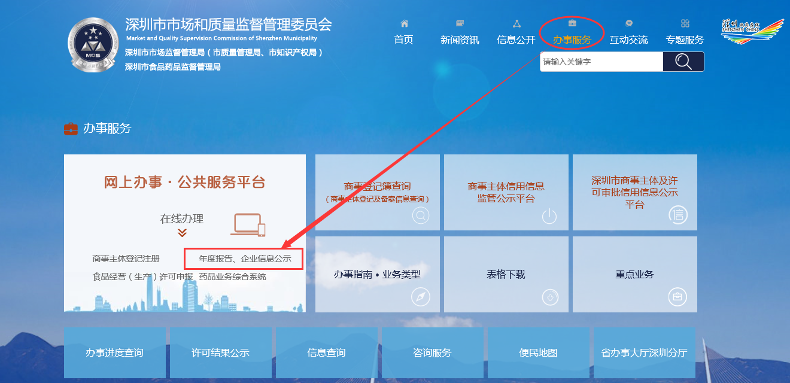

方式二、在浏览器中直接输入：

<http://app03.szaic.gov.cn/psout/jsp/gcloud/pubservice/ext/annualout/login.jsp> 进行访问。

## 2.2、普通用户登录

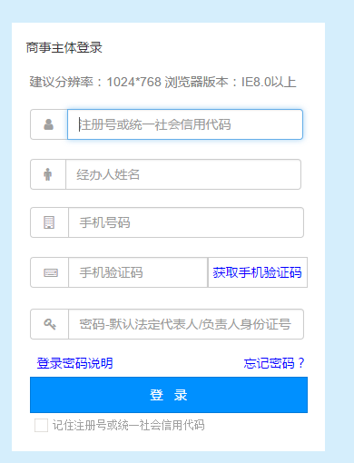

在“商事主体登录”页面，输入注册号或统一社会信用代码、经办人姓名、经办人手机号码，在输入完经办人手机号码后点击“获取手机验证码”按钮，获得手机验证码后在“手机验证码”框中输入验证码，最后输入密码（默认为法定代表人或负责人登记的身份证号码，首次登陆需要进行修改）。

信息填写完整后点击“登录”按钮，登陆成功后自动进入年报系统。

提示说明：

1. 同一个注册号或统一社会信用代码获取验证码后2小时内有效，在有效期内重复点击将无法获取新验证码。
2. 2016年1月1日之前用户设定的密码不再使用。

## 2.3、个体手机扫描二维码方式登陆

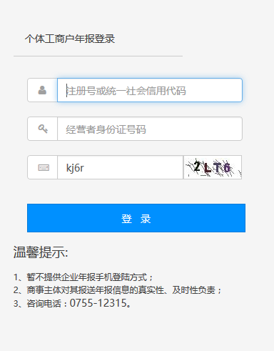

## 2.4、法定代表人与经办人信息填写

企业用户每年首次登录成功后需要填写或更新法定代表人与经办人信息。

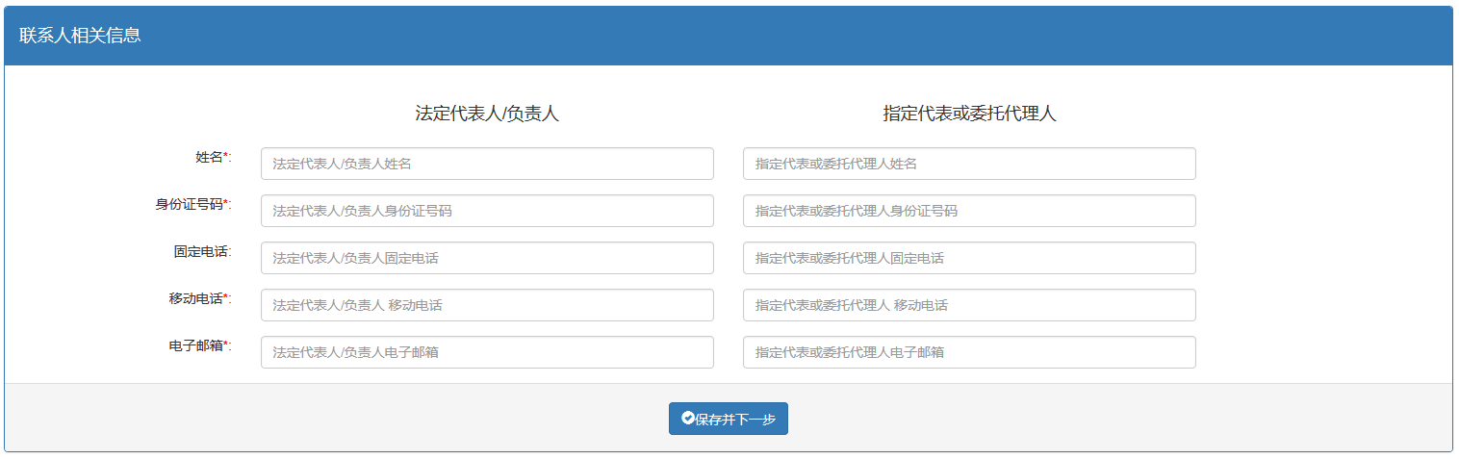

填写“移动电话”“电子邮箱”可用于找回密码。

*表示必填数据，如果必填点击“保存并下一步”将无法提交，输入框将反色显示并显示提示框，如下图：(本系统所有必填数据项都同样提示)

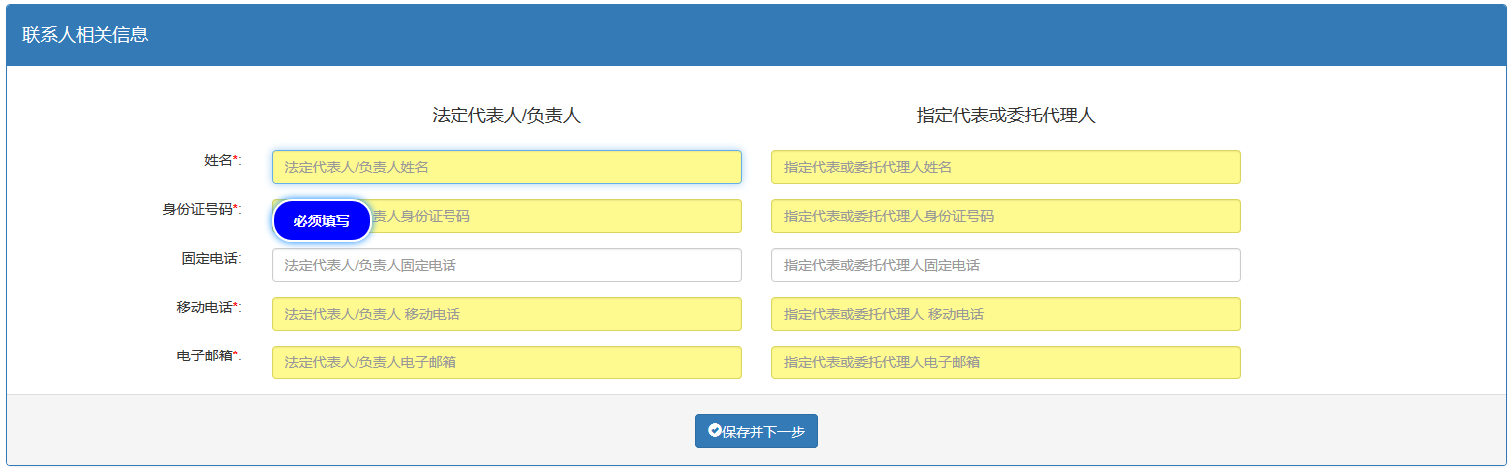

全部信息填写完整后点击“保存并下一步”，保存成功后进入自行公示/年报填报页面。



# 3、企业自行公示信息填报

企业用户登录成功后首先需要填写自行公示信息，其根据企业类型不同需要填写内容不同。页面最顶部是为导航栏，以下为各数据项编辑页面。点击导航栏的各菜单项可快速进行定位；向下滚动鼠标后右下部将显示返回顶部图标。

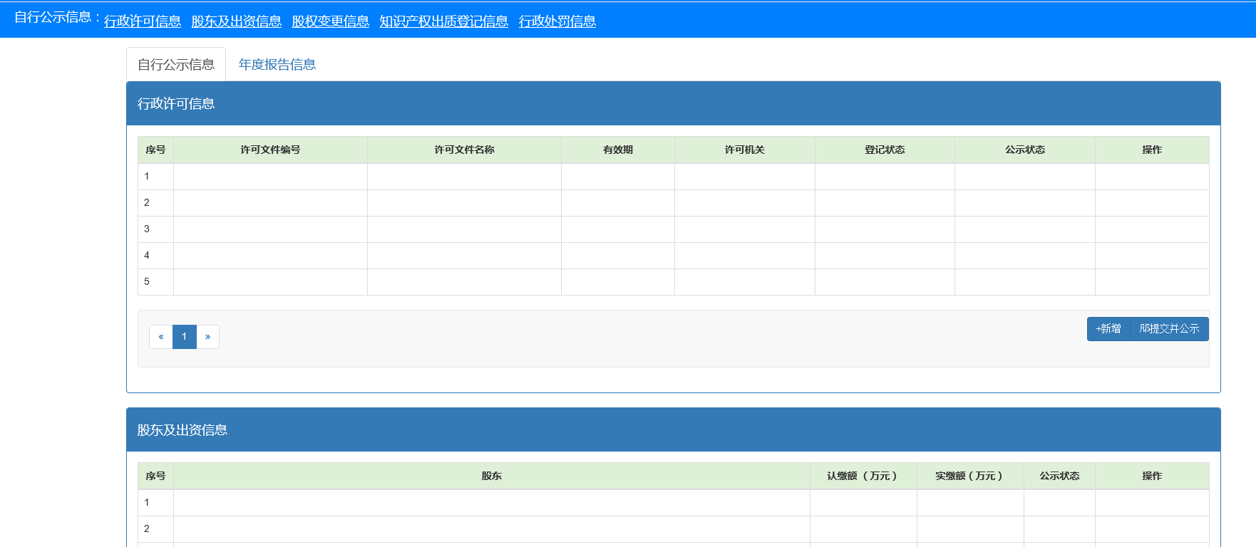

## 3.1、行政许可信息填报

本页面填写企业获得的行政许可文件信息，企业自获得许可文件后20日内需要在公示系统进行填报并公示。

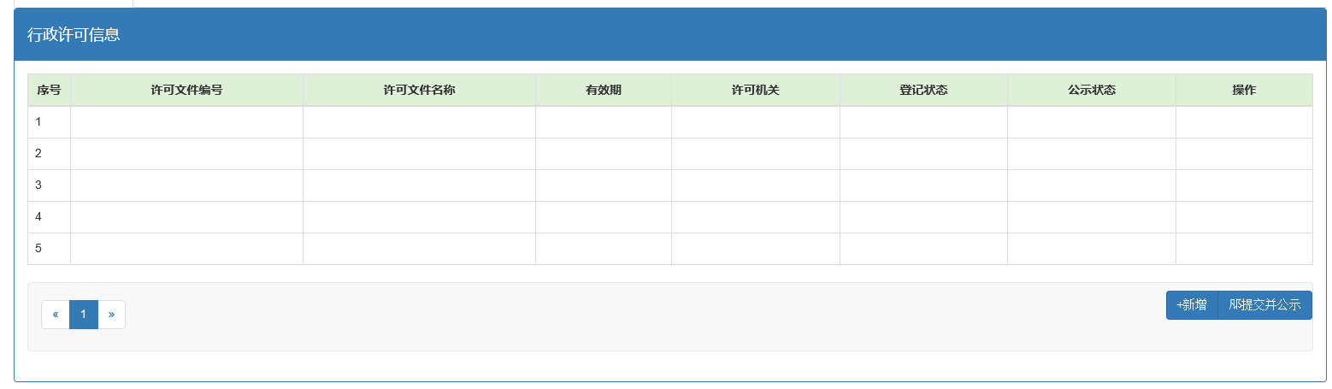

### 3.1.1、新增

点击“新增”按钮，弹出编辑窗口，如实填写行政许可信息，点击下图“公示”按钮，保存成功后页面自动关闭。

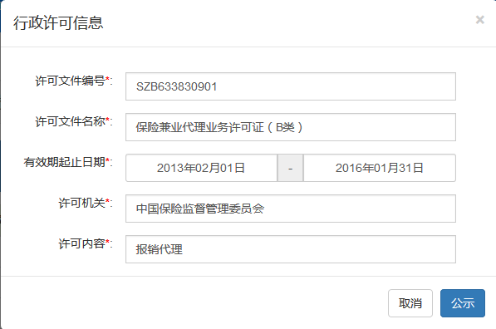

### 3.1.2、修改

提示：行政许可信息提交公示后不可以删除，仅可以进行修改操作。

#### 3.1.2.1、变更

当行政许可信息发生变更（不包含注销、吊销信息）点击“修改”按钮选择“变更”标签页，可对行政许可信息进行修改，默认情况各项信息不可编辑，勾选“是否有变更”选择框可进行编辑，选择变更日期后点击“公示”按钮可进行公示。

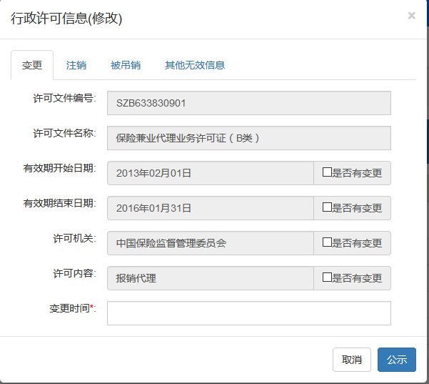

#### 3.1.2.2、注销

当行政许可信息注销后需要添加注销信息，点击“修改”按钮选择“注销”标签页，输入注销时间、注销原因后点击“公示”按钮进行公示，公示成功后此行政许可信息状态将变为“无效”。

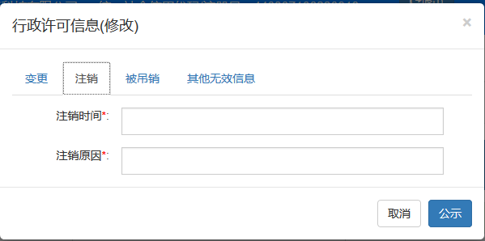

#### 3.1.2.3、被吊销

当行政许可信息吊销后需要添加吊销信息，点击“修改”按钮选择“吊销”标签页，输入吊销时间、吊销原因后点击“公示”按钮进行公示，公示成功后此行政许可信息状态将变为“无效”。

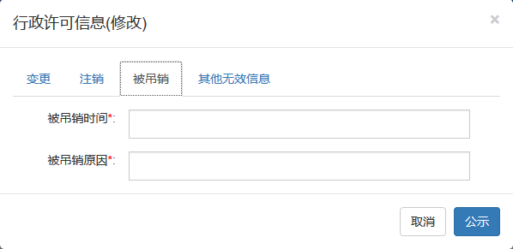

#### 3.1.2.4、其他无效信息

当行政许可信息因其他原因变为无效或因失误填写错误需要添加其他无效信息，点击“修改”按钮选择“其他无效信息”标签页，输入无效时间、无效原因后点击“公示”按钮进行公示，公示成功后此行政许可信息状态将变为“无效”。

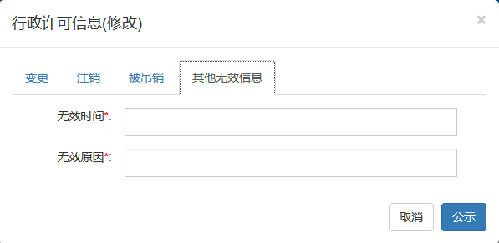

## 3.2、股东及出资信息填报

本页面填写企业股东及其出资情况，企业股东及出资信息发生变动后20日内需要在公示系统进行填报并公示。

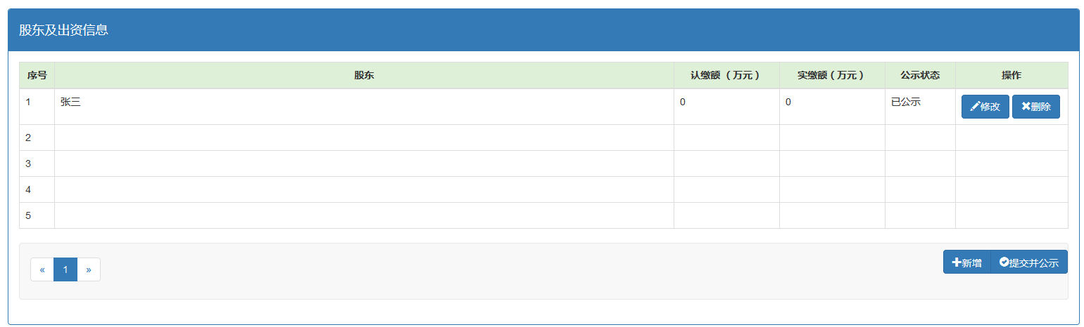

### 3.2.1、新增股东信息

点击“新增”按钮弹出编辑窗口，如实填写股东及出资信息

填写股东名称

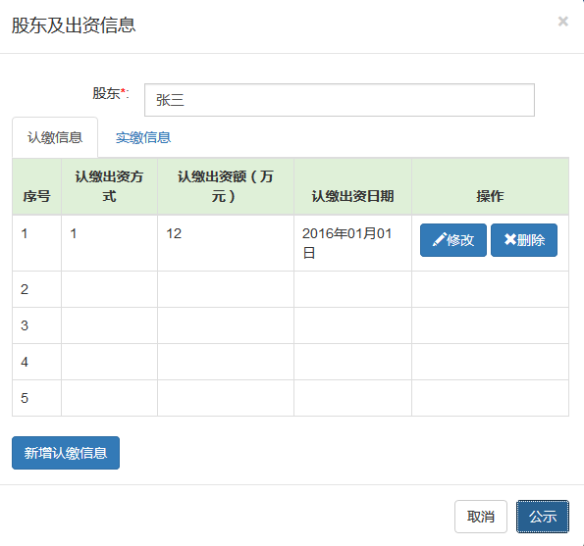

#### 3.2.1.1、新增认缴信息

点击“新增认缴信息”按钮，弹出编辑窗口，如实填写股东认缴信息。

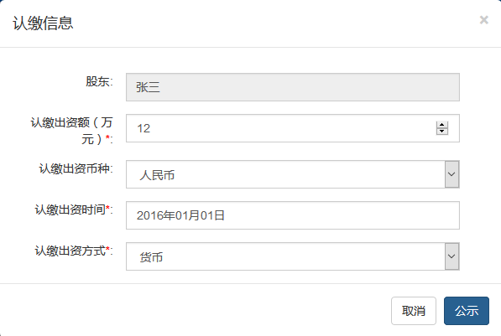

#### 3.2.1.2、新增实缴信息

点击“新增实缴信息”按钮，弹出编辑窗口，如实填写股东实缴信息。

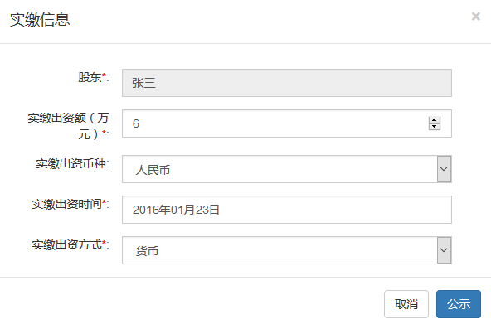

### 3.2.2、修改

提示：股东出资信息提交公示后可以进行修改或删除操作，修改或删除会生成相应记录。

## 3.3、股权变更信息填报

本页面填报公司股东股权变更信息，企业股东股权发生变更后20日内需要在公示系统进行填报并公示。

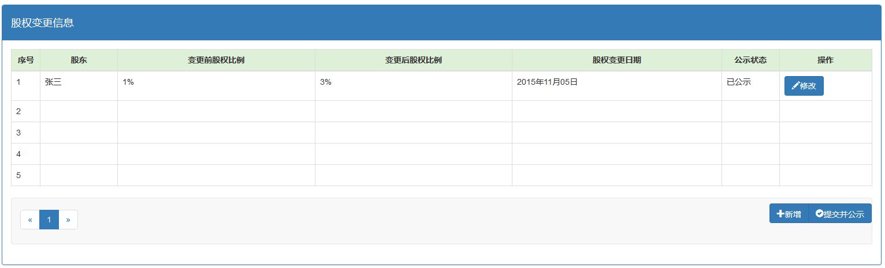

### 3.3.1、新增

点击“新增股东”按钮，弹出编辑窗口，如实填写股东股权变更信息，并点击“公示”按钮。

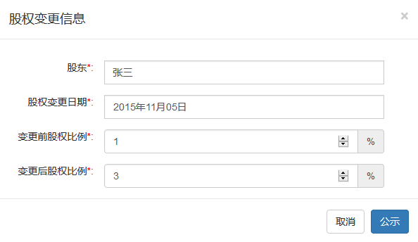

### 3.3.2、修改

提示：股权变更信息提交公示后不可以删除，仅可以进行修改操作。

当股东股权变更信息在首次公示后再次发送变更后需要进行修改，点击记录“修改”按钮，可修改除了股东姓名外的信息，确认无误后点击“公示”按钮进行公示。

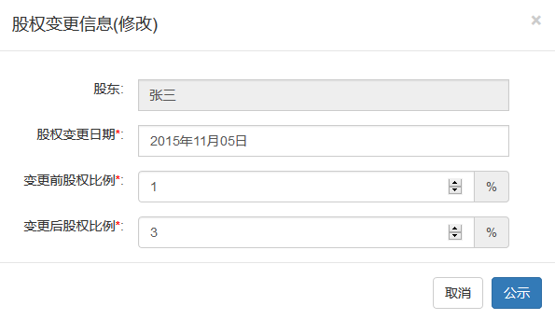

## 3.4、知识产权出质登记信息填报

“知识产权出质登记信息”填报企业的知识产权出质登记信息，企业自知识产权出质登记信息发生变更后20日内需要在公示系统进行填报并公示。

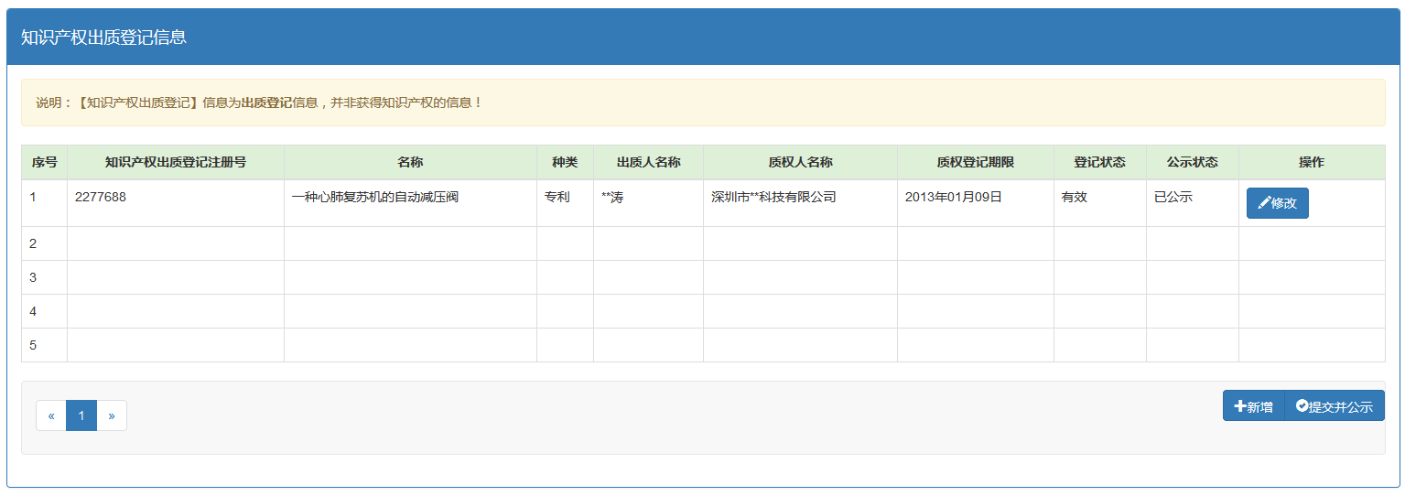

### 3.4.1、新增

点击“新增”按钮，弹出编辑窗口，如实填写知识产权出质登记信息并保存。

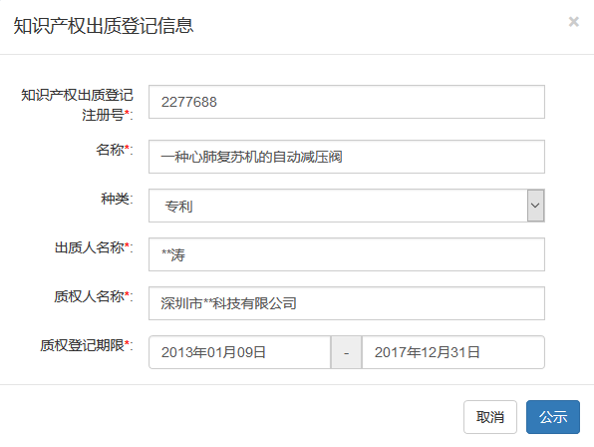

### 3.4.2、修改

提示：知识产权出质登记信息提交公示后不可以删除，仅可以进行修改操作。

#### 3.4.2.1、变更

当知识产权出质登记信息发生变更（不包含注销、吊销信息）点击“修改”按钮选择“变更”标签页，可对知识产权出质登记信息进行修改，默认情况各项信息不可编辑，勾选“是否有变更”选择框可进行编辑，选择变更日期后点击“公示”按钮可进行公示。

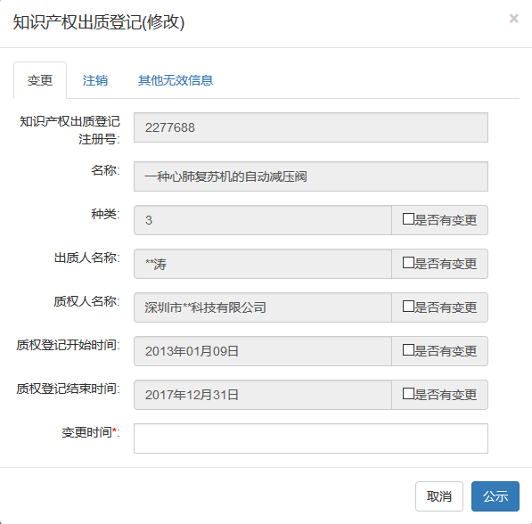

#### 3.4.2.2、注销

当知识产权出质登记信息注销后需要添加注销信息，点击“修改”按钮选择“注销”标签页，输入注销时间、注销原因后点击“公示”按钮进行公示，公示成功后此知识产权出质登记信息状态将变为“无效”。

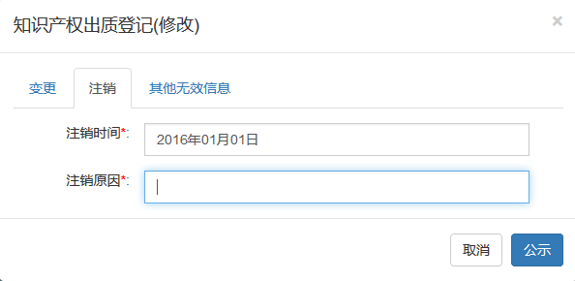

#### 3.4.2.3、其他无效信息

当知识产权出质登记信息因其他原因变为无效或因失误填写错误需要添加其他无效信息，点击“修改”按钮选择“其他无效信息”标签页，输入无效时间、无效原因后点击“公示”按钮进行公示，公示成功后此知识产权出质信息状态将变为“无效”。

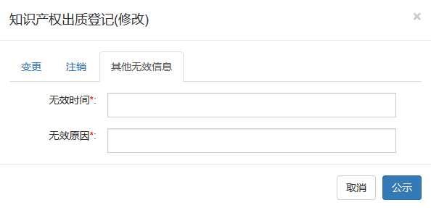

## 3.5、行政处罚信息填报

“行政处罚信息”填报企业受到的行政处罚信息，企业应在行政处罚决定书签发之日后20日内在公示系统进行填报。

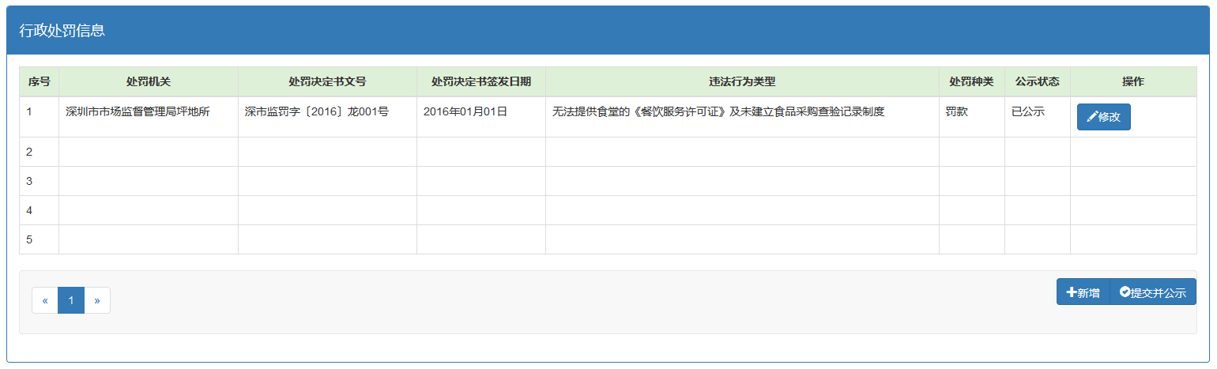

### 3.5.1、新增

点击“新增”按钮，弹出编辑窗口，企业应当如实填写受到的行政处罚信息。

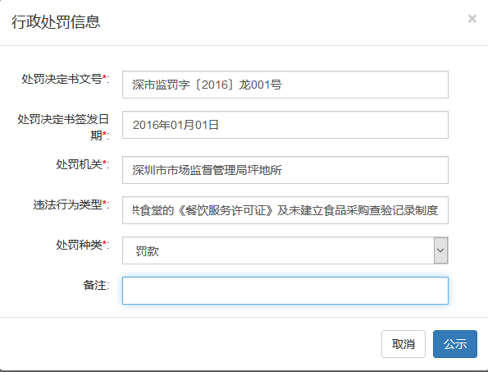

### 3.5.2、修改

提示：行政处罚信息提交公示后不可以删除，仅可以进行修改操作。

行政处罚信息在发生变更后需要添加相应信息并公示。

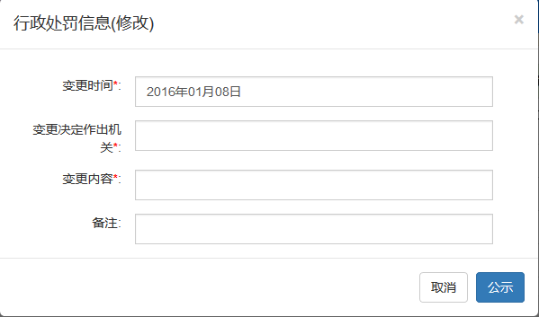

# 4、企业年报填报

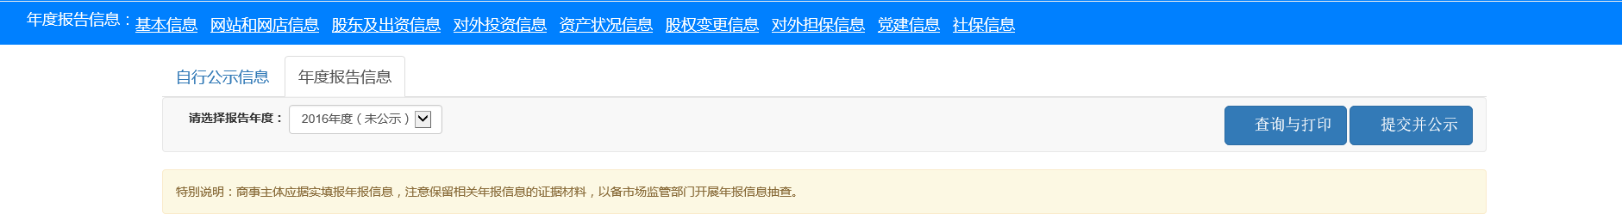

各商事主体需要在每年的1月1日至6月30日登陆年报系统填报上一年度的年报，当年成立的企业不需要填写。

如果企业因未年报而进入经营异常名录，需要先进行补报后才能进行下一年度年报填报。

## 4.1、填报



导航栏的第一行为年报功能菜单；第二行为年度报告年度选择栏，系统根据企业类型展示需要填写数据项。

### 4.1.1、基本信息

本页填写企业年报年度内其基本信息，企业需要根据自己的实际情况如实填写和选择，其中“是否有网站和网店”、“企业是否有投资信息或购买其他公司股权”、“有限责任公司本年度是否发生股东股权转让”如果选择“否”，则后面对应的标签页将隐藏。从业人数为必填项，企业可选择是否公示。

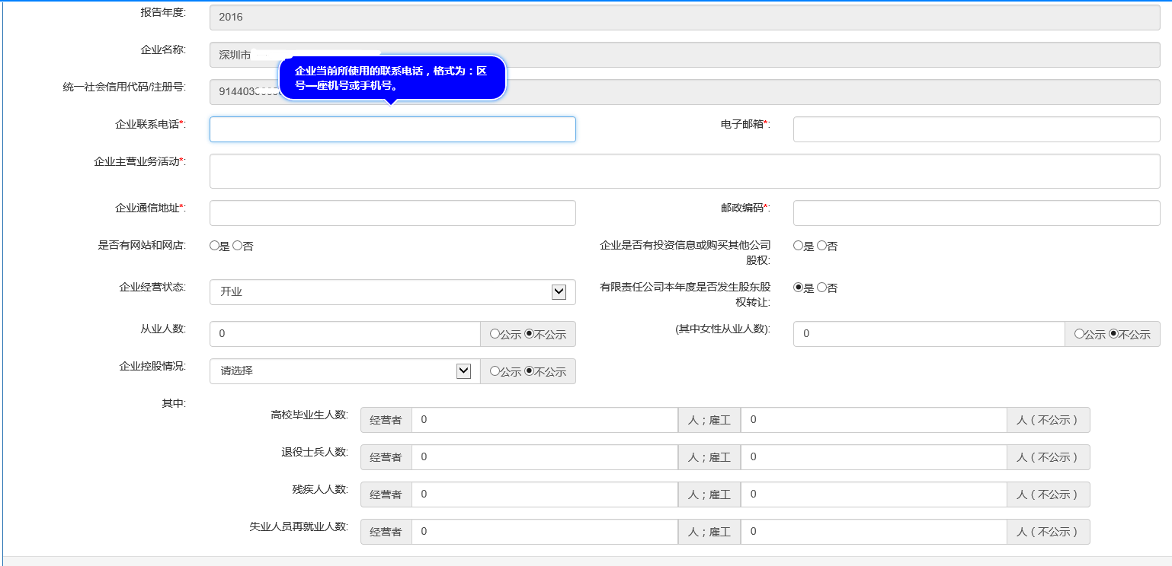

对于私营企业，在填写从业人数后，还需填写人员组成，此项为必填项但是不对外公示。

对于分支机构需要填写“企业隶属于”信息。

### 4.1.2、网站和网店信息

本页面填写企业自身拥有的网站或网店信息。

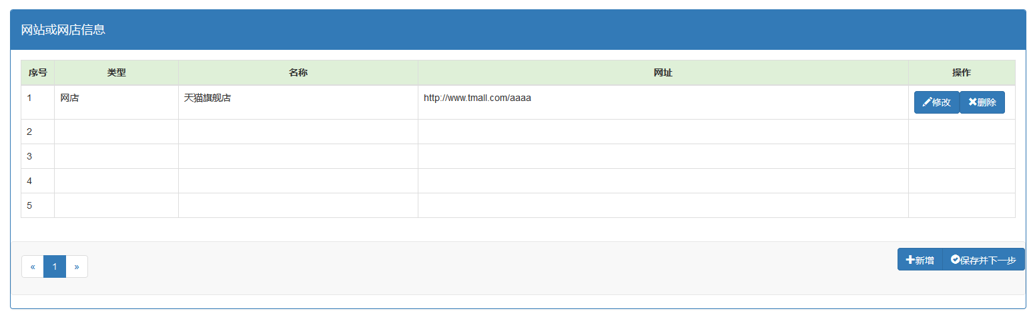

点击“新增”按钮，弹出编辑窗口，选择类型“网站”或“网店”，再填写网站或网店名称，然后填写网址（请输入标准格式网址，已http://或https://开头），最后点击“保存”按钮，保存成功后页面自动关闭。

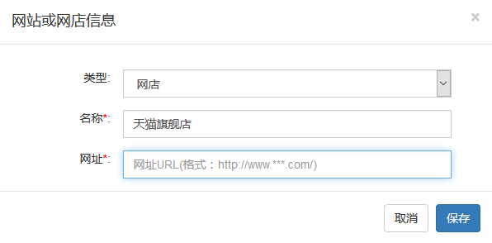

点击“修改”或“删除”对数据进行修改或删除操作。

点击“保存并下一步”，保存当前列表填报信息并继续进行其他信息填报。

### 4.1.3、股东及出资信息

本页面填写企业年报年度内企业股东及出资信息。

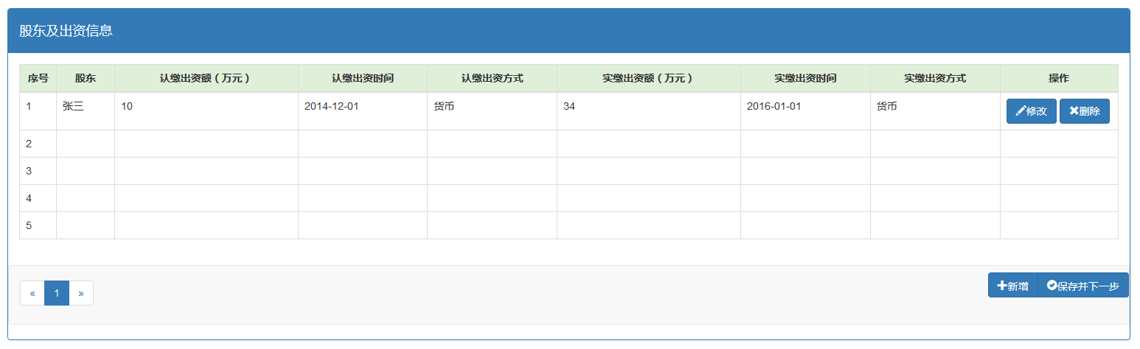

点击“新增”按钮，弹出编辑窗口。如实填写股东及其出资信息后点击“保存”按钮，保存成功后本页面将自动关闭。

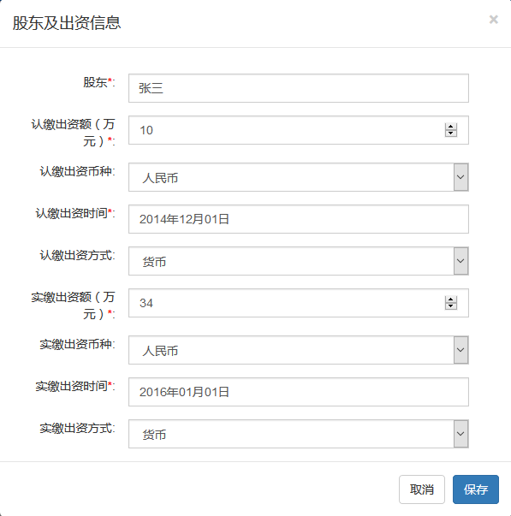

点击“修改”或“删除”对数据进行修改或删除操作。

点击“保存并下一步”，保存当前列表填报信息并继续进行其他信息填报

### 4.1.4、对外投资信息

本页面填写企业年报年度内投资设立企业或购买股权企业的信息。

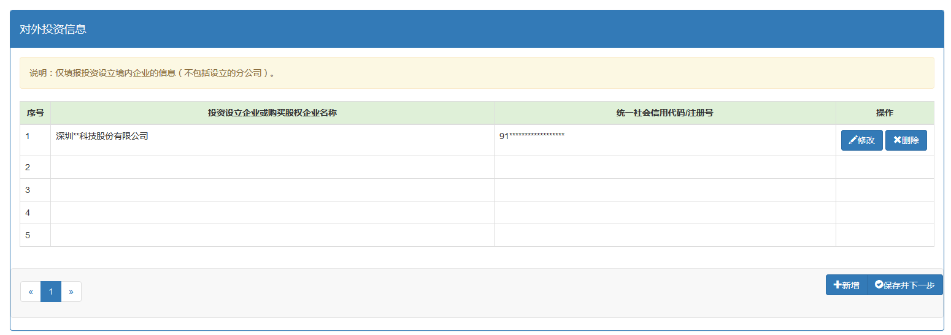

点击“新增”按钮，弹出编辑窗口。如实填写对外投资信息后点击“保存”按钮，保存成功后本页面将自动关闭。

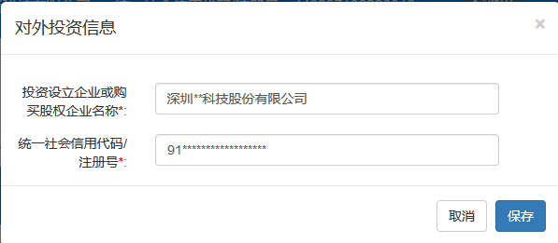

点击“修改”或“删除”对数据进行修改或删除操作。

点击“保存并下一步”，保存当前列表填报信息并继续进行其他信息填报

### 4.1.5、资产状况信息

本页面填写企业年报年度内企业的资产状况信息。

如实填写企业年报年度内企业的资产状况信息，所有内容为必填项，企业可以对资产状况信息选择公示或不公示。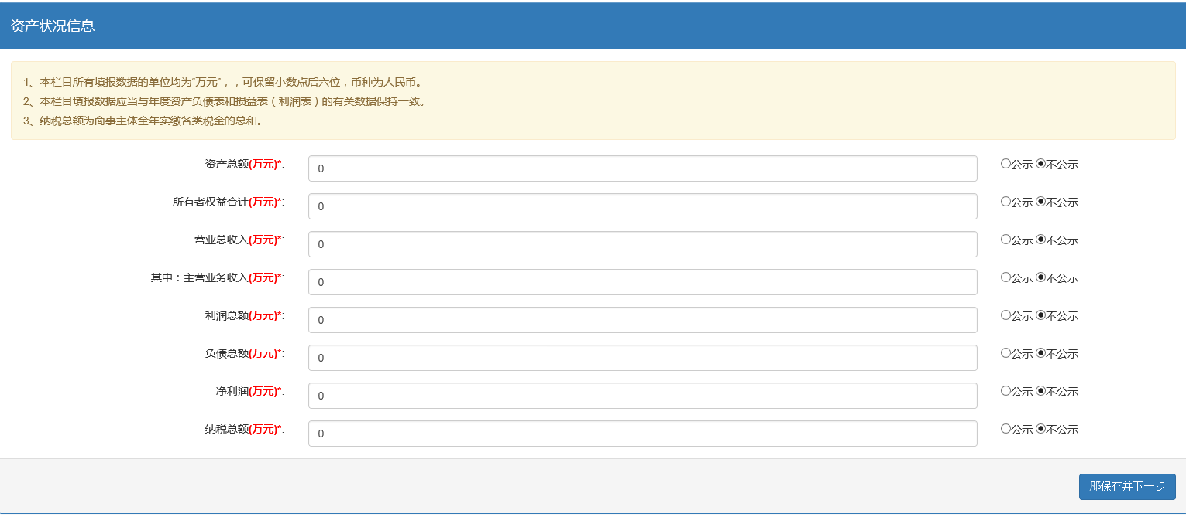

点击“保存并下一步”，保存当前列表填报信息并继续进行其他信息填报。

### 4.1.6、股权变更信息

本页面填写企业在年报年度内企业股东股权变更情况。

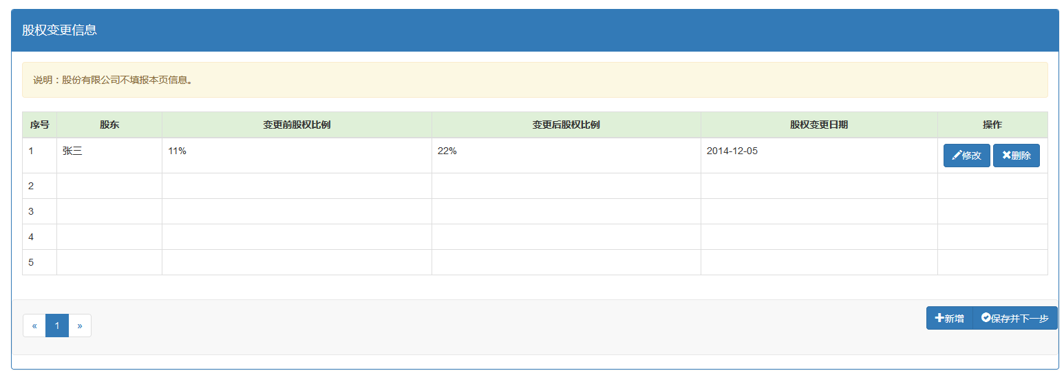

点击“新增”按钮，弹出编辑窗口，企业应如实填报在年报年度内股东股权变更情况，

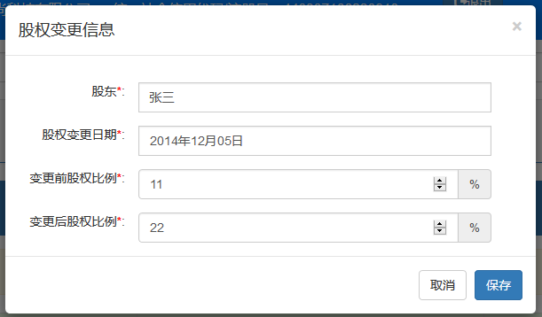

点击“修改”或“删除”对数据进行修改或删除操作。

点击“保存并下一步”，保存当前列表填报信息并继续进行其他信息填报

### 4.1.7、对外担保信息

本页面填写企业年报年度内对外提供保证担保信息。

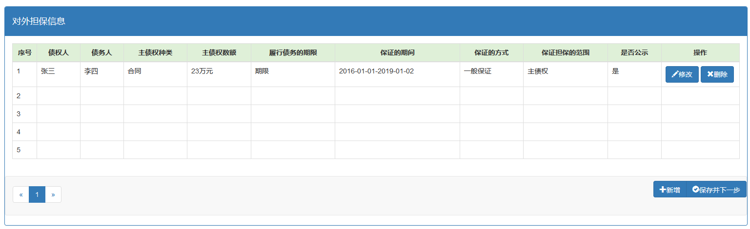

点击“新增”按钮，弹出编辑窗口，企业如实填写年报年度内企业对外提供保证担保信息，点击“保存”按钮，成功后页面自动关闭。

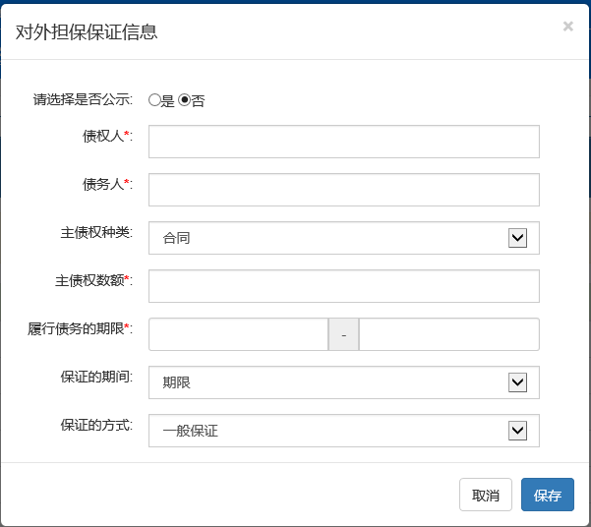

点击“修改”或“删除”对数据进行修改或删除操作。

点击“保存并下一步”，保存当前列表填报信息并继续进行其他信息填报

### 4.1.8、党建信息

本页面为私营企业填写其在年报年度内党建信息。

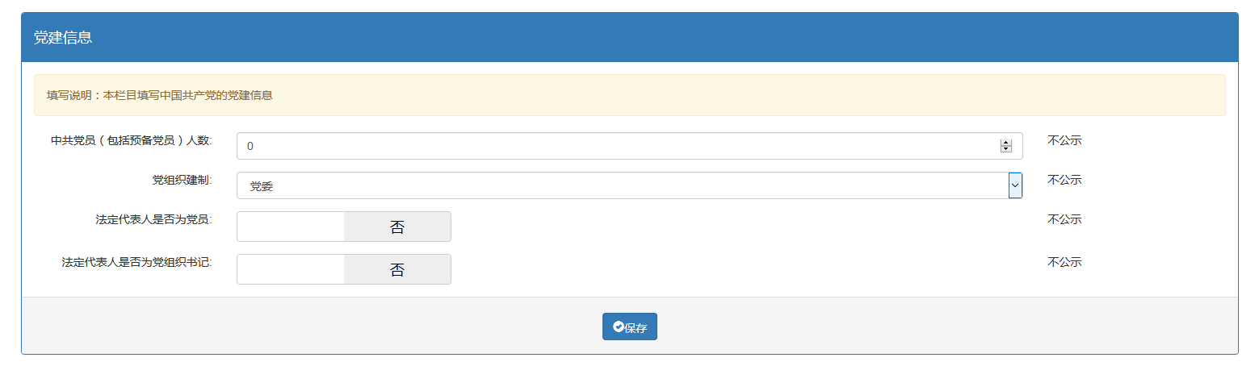

企业如实填写其党建信息，所有信息都为必填，但不公示。

点击“保存并下一步”，保存当前列表填报信息并继续进行其他信息填报 。

### 4.1.9、社保信息

本页面为企业填写其在年报年度内社保参保明细

如实填写企业当前年度社保明细，可据实选择是否对外公示“单位缴费基数”、“本期实际缴费金额”、“单位累计欠缴金额” 三项内容

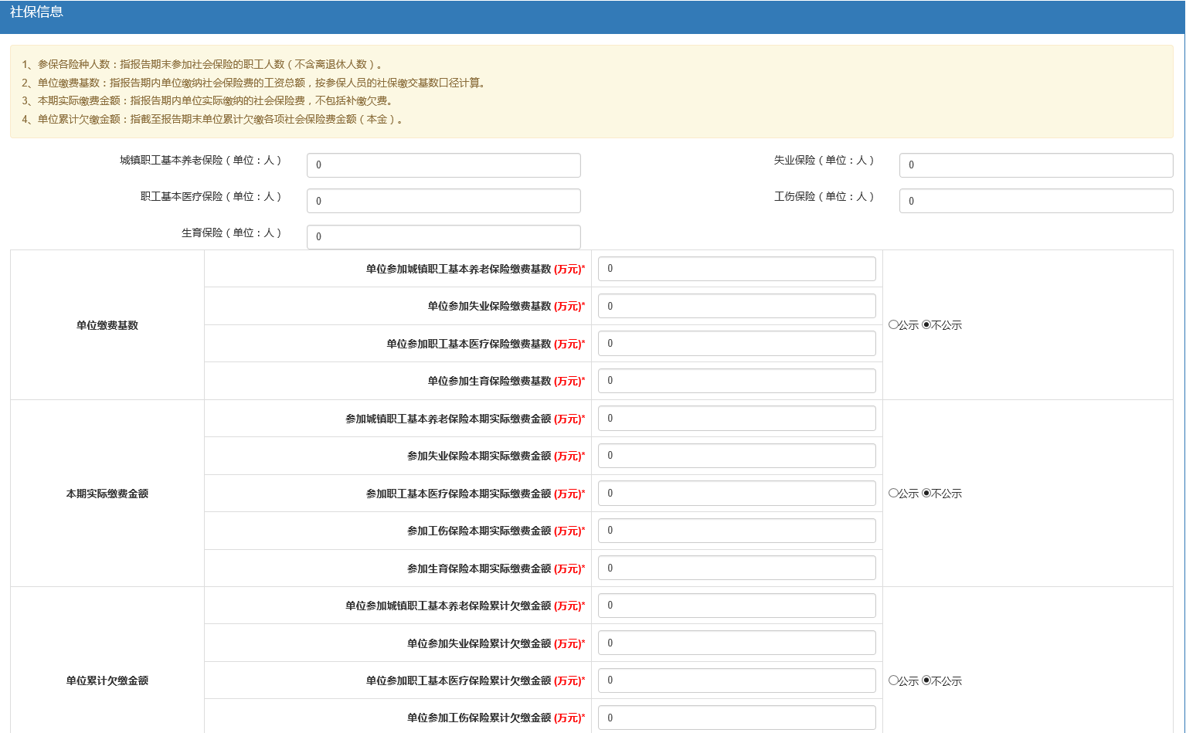

### 4.2、提交公示

企业在确认所填报信息无误后，需要在每年6月30日前提交并公示年度报告，逾期未提及公示的视同未年报。



提交成功后弹出如下提示。

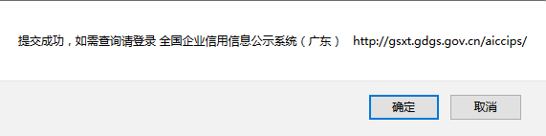

### 4.3、修改年报

1）未公示前可以对已填报的数据进行任意修改删除操作，不会生成修改记录。

2）公示后且在6月30日前可以进行修改或删除操作，但会生成相应的修改记录一并进行公示。

4）在超过年报填报时间范围的已公示年报可以修改是否选择公示的数据项，如果企业在经营异常名录内或抽查发现存在弄虚作假的可以申请修改，在授权后可以进行编辑。

# 5、个体公示信息填报

填报须知

1、本表所填写内容应真实可靠，无虚假成份。经营者应对所填写内容的真实性负法律责任。

2、个体工商户登记事项发生变化的，应当先向工商行政管理机关申请变更登记，在工商行政管理机关作出变更登记决定后，报送年度报告。

3、表中“高校毕业生人数”是指报告期内录用的毕业两年内的高校毕业生。

4、表中“退役士兵人数、残疾人数、失业人员”数是指报告期内录用的退役士兵、残疾人、失业人员。

5、表中“行政许可情况”是指个体工商户依照法律、行政法规应当取得的相关部门颁发的许可证或批准文件。个体工商户取得的行政许可超过两个的，应另附说明。

6、自主公示年报内容的个体工商户，可以选择“销售额或营业收入”、“纳税总额”公示或不公示。

## 5.1、在线填报

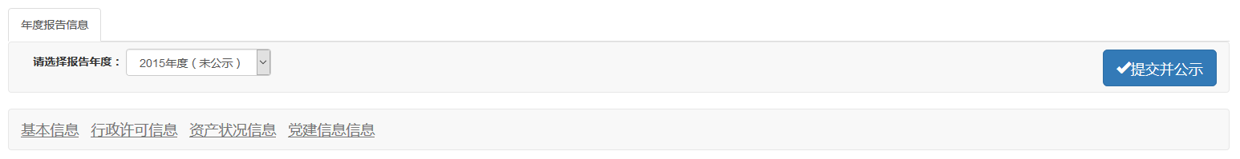

### 5.1.1、基本信息

本页填写个体工商户基本信息，需根据自己的实际情况如实填写，其中“是否有网站或网店”如果选择“否”保存后对应标签页将隐藏。从业人数及其人员组成为必填项，但人员组成信息不对外公示。

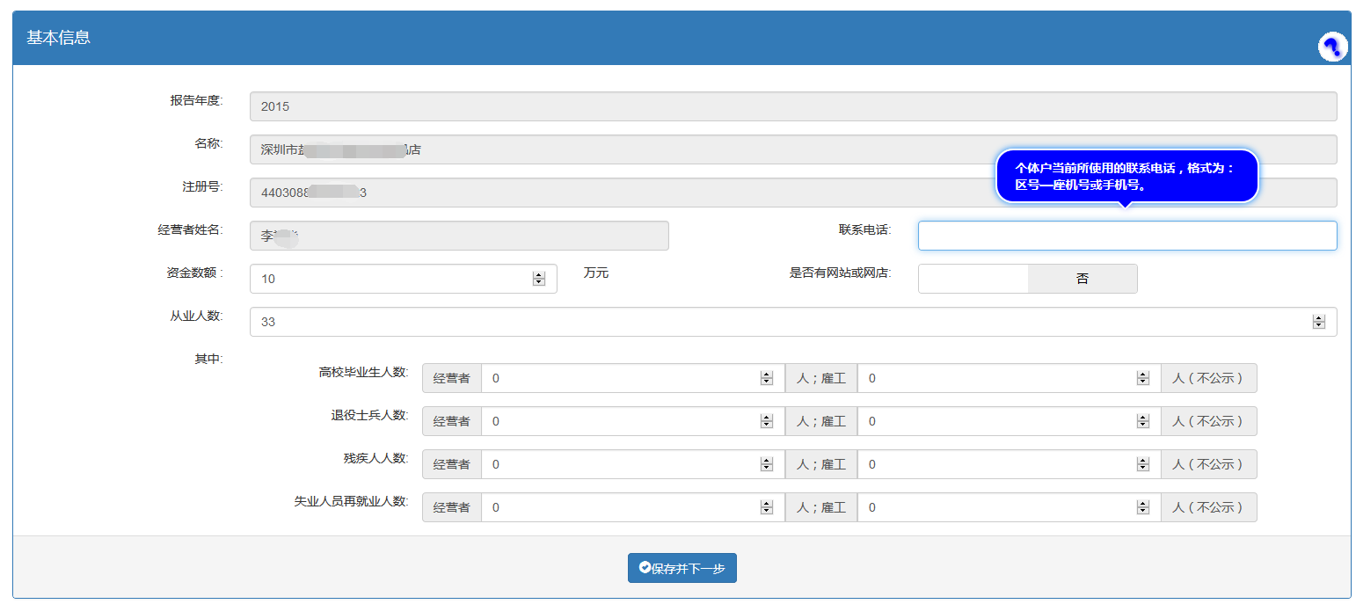

个体工商户应根据自身实际情况如实填写基本信息。

点击“保存并下一步”，保存当前列表填报信息并继续进行其他信息填报。

### 5.1.2、行政许可

本页面填写个体工商户其年报年度内获得的行政许可文件信息。

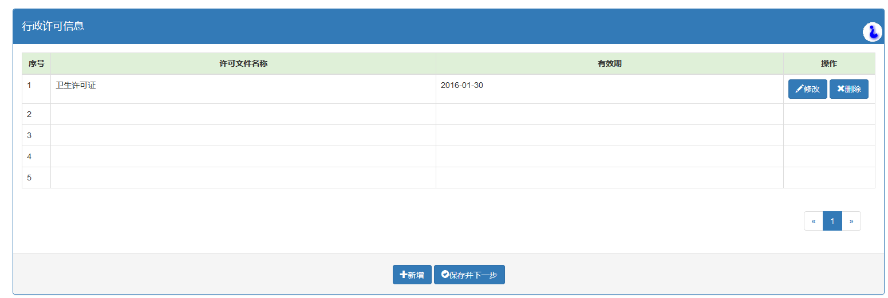

点击“新增”按钮，弹出编辑窗口，个体工商户应如实填写获得的行政许可文件信息。

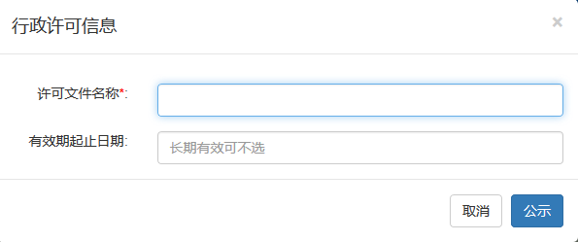

点击“修改”或“删除”对数据进行修改或删除操作。

点击“保存并下一步”，保存当前列表填报信息并继续进行其他信息填报。

### 5.1.3、网站或网店信息

本页面填写个体工商户自身拥有的网站或网店信息。

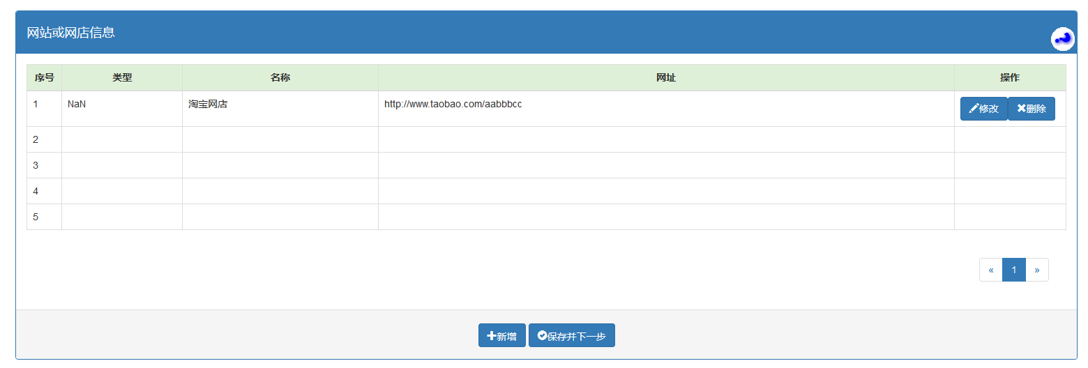

点击“新增”按钮，弹出编辑窗口，个体工商户应如实填写自身拥有的网站或网店信息，选择类型“网站”或“网店”，再填写网站或网店名称，然后填写网址（请输入标准格式网址，已http://或https://开头），最后点击“保存”按钮，保存成功后页面自动关闭。

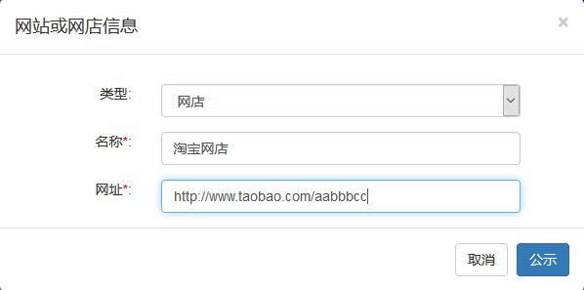

点击“修改”或“删除”对数据进行修改或删除操作。

点击“保存并下一步”，保存当前列表填报信息并继续进行其他信息填报。

### 5.1.4、资产状况

本页面填报个体工商户自身的资产状况信息。

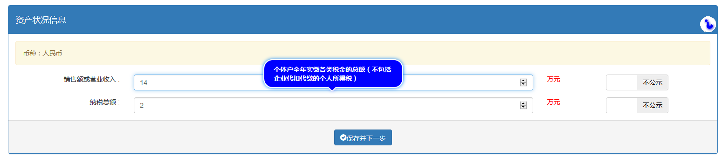

个体工商户如实填写其年报年度内的资产状况信息，并可以选择是否进行公示。

点击“保存并下一步”，保存当前列表填报信息并继续进行其他信息填报。

### 5.1.5、党建信息

本页面填写个体工商户的党组织建设信息。

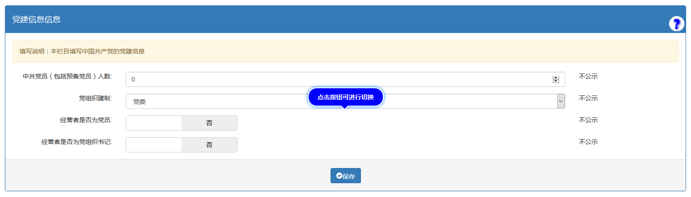

个体工商户应如实填写其在年报年度内党组织建设信息。

点击“保存并下一步”，保存当前列表填报信息并继续进行其他信息填报。

### 5.1.6、提交年报

个体工商户在确认所填报信息无误后，需要在每年6月30日前提交并公示年度报告，逾期未提及公示的视同未年报。



提交成功后弹出如下提示。

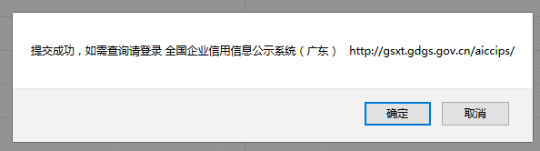

## 5.2、手机在线填报

### 5.2.1、基本信息

个体工商户通过手机扫描二维码的方式进行登陆成功后进入如下页面，个体户需要如实填写联系电话、从业人数、资金数额、营业总收入、纳税总额信息可以点击“提交并公示”进行公示。

如果个体工商户存在其他需要公示的信息可以点击底部的连接进入进行数据维护。

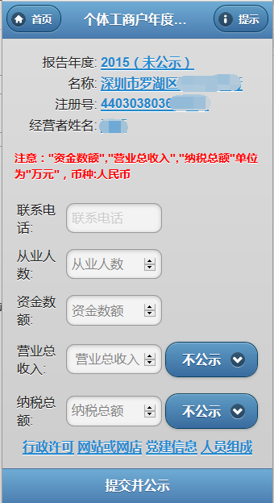

### 5.2.2、行政许可

点击“行政许可”链接可进入行政许可编辑列表，点击“新增”按钮进入新增页面，填写相应的信息后点击“保存”返回列表。

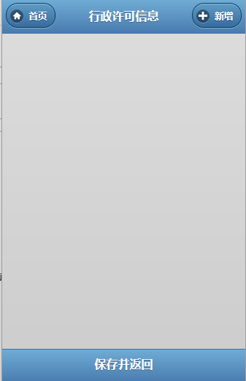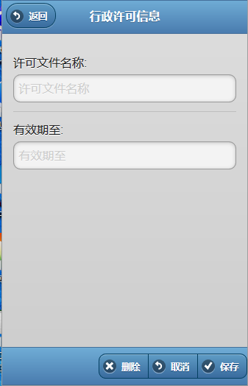

要删除许可信息可以点击列表记录进入编辑页面点击删除按钮进行删除。

### 5.2.3、网站或网店

点击“网站或网店”链接可进入网站或网店编辑列表，点击“新增”按钮进入新增页面，填写相应的信息后点击“保存”返回列表。

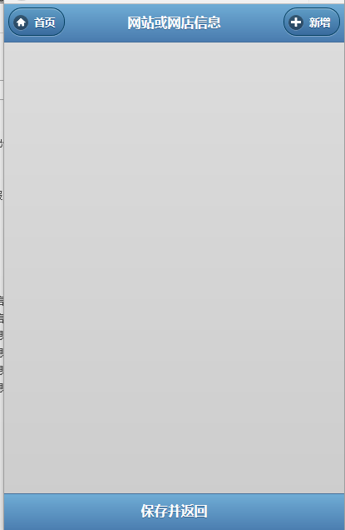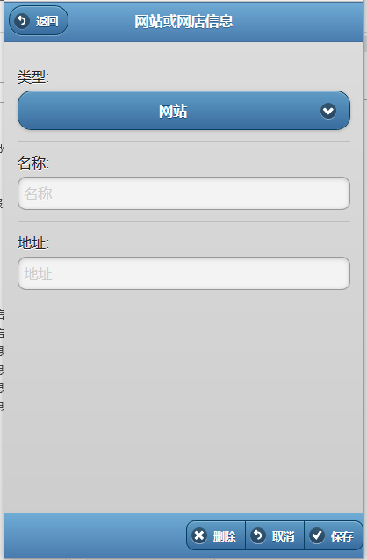

要删除网站或网店信息可以点击列表记录进入编辑页面点击删除按钮进行删除。

### 5.2.4、党建信息

点击“党建信息”链接可进入党建信息编辑页面，个体工商户应如实填写其在年报年度内党组织建设信息。

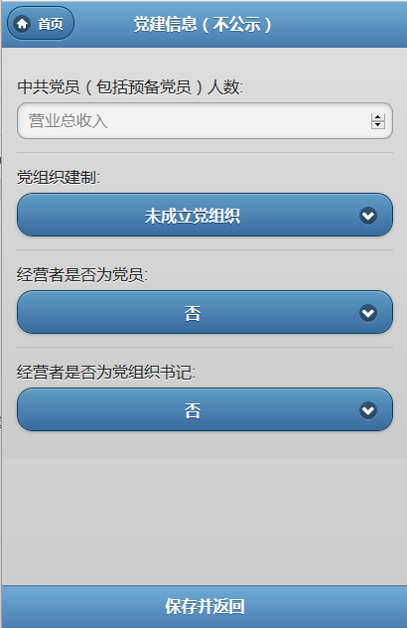

### 5.2.5、人员组成

个体工商户需要如实填写年报年度内气人员组成信息，此信息不对外公示。

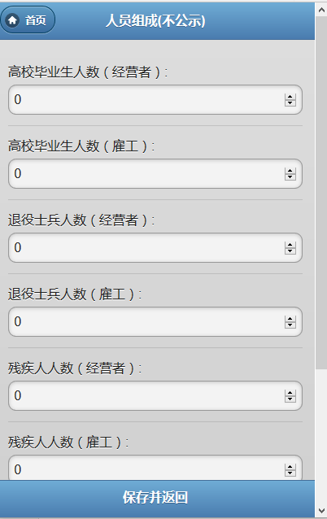

### 5.2.6、提交公示

个体工商户在填写完成所有信息确认无误后，需要在每年6月30日前提交并公示年度报告，逾期未提及公示的视同未年报。

